**

**

**(GDD)**

**

**FLUZZ**

**1.-INTRODUCCIÓN**

***1.1.- Plataformas:***

Juego inicialmente desarrollado para **PC** aunque, posteriormente y según acogida, podría extenderse su desarrollo a otras plataformas, siendo útil su desarrollo para sistemas móviles (Android) o Nintendo Switch, al ser un juego que podría jugarse en recorridos cortos, tiempos muertos...

***1.2.- Concepto del juego:***

La idea de este juego se basa en las emociones negativas, aquellas que nos desestabilizan e influyen en nuestro estado de ánimo y pueden afectar a nuestras relaciones personales y a nuestro entorno. Este juego nace de estas emociones como concepto inicial, y cómo afrontarlas.

Los seres humanos somos un cúmulo de emociones entre las que muchas veces se abren paso las de carácter negativo como la soledad, el desamor, la desconfianza, el agobio, el miedo, la tristeza o la incertidumbre. En el juego, bajo el lema inicial de que “hasta en la más absoluta oscuridad, la luz de una vela puede abrirse camino”, nos encontraremos con Fluzz, una pequeña gota gelatinosa hecha de la luz de la esperanza que nace en lo más profundo de todos nosotros.

Fluzz llegará a la Estación del Pensamiento, un lugar central que une todos los niveles del juego, desde donde por medio de distintas puertas podrá acceder a ellos. Cada nivel estará tematizado en un lugar o tiempo histórico distinto, donde Fluzz tendrá que abrirse camino combatiendo a los adversarios, entes nacidos de esos sentimientos negativos que intentarán deshacerse de él.

Por medio de distintas habilidades y transformaciones, Fluzz podrá hacerles frente y ayudarnos a combatir esos sentimientos que nos consumen, haciéndonos ver el lado bueno de cualquier situación y mejorando como personas.

***1.3.- Características principales:***

El juego se basa en:

* **Sencillez**: es simple de comprender y los controles son fáciles de recordar.
* **Dinamismo**: cada nivel incorpora mecánicas diferentes que incitan a que el jugador esté alerta ante estos cambios y poder hacer uso de esta forma de jugar si quiere superar los desafíos que se le plantean.

***1.4.- Género.***

Es un juego del género **plataformas** en el que tenemos que llevar a nuestro personaje a través de los diferentes niveles mientras nos enfrentamos a diversos enemigos y obstáculos para alcanzar la meta. Al final de cada mundo, suele haber un jefe final que no nos pondrá las cosas demasiado fáciles.

***1.5.- Propósito y público objetivo:***

El propósito del juego es **lúdico** con el objetivo de entretener a los jugadores de cualquier edad.

Sería un juego recomendado para un público **a partir de los 7 años**

***1.6.- Jugabilidad:***

Se trata de un juego con un nivel tutorial, cuatro niveles diferentes y una zona que servirá de enlace entre ellos:

El **NIVEL TUTORIAL** se desarrolla en un espacio monocromático similar a un bosque, donde el escenario aparece totalmente hecho en colores blanco, negro y tonos de gris. En este nivel, a modo introductorio, manejaremos a Fluzz en su forma básica, siendo nuestro objetivo llegar a la Estación del Pensamiento.

* **Movilidad**: en este caso controlamos al personaje, desplazándonos por el escenario con las teclas de movimiento clásicas hacia delante y hacia atrás (A y D), la tecla W para saltar y la barra espaciadora para realizar un ataque simple hacia delante.
* **Obstáculos**: en el escenario habrá obstáculos que nos obligarán a saltar y se pretende introducir barreras destructibles que deberemos atacar para deshacernos de ellas y proseguir.
* **Enemigos**: Al ser un nivel introductorio, no habrá enemigos diseñados para este nivel.

El **NIVEL CENTRAL** , llamado la Estación de Pensamiento, será un espacio cuadrangular donde en diversas plataformas se hallarán las puertas de acceso a los distintos niveles del juego, un total de 4.

* **Movilidad**: en este caso controlamos al personaje, desplazándonos por el escenario con las teclas de movimiento clásicas hacia delante y hacia atrás (A y D), la tecla W para saltar y la barra espaciadora para realizar un ataque simple hacia delante.
* **Obstáculos**: en el escenario no habrá obstáculos en sí, solamente las plataformas hacia las que tendremos que saltar para acceder a las puertas de entrada de los distintos niveles.
* **Enemigos**: Al ser un nivel de acceso entre niveles, no habrá enemigos implementados.

El **PRIMER NIVEL** se desarrolla en un espacio acuático, concretamente el fondo marino. En dicho escenario el jugador se transforma en un pulpo que dispara gotas de tinta y debe superar los diversos obstáculos y enemigos hasta enfrentarse a un jefe final.

* **Movilidad**: en este caso controlamos al personaje, desplazándonos por el escenario con las teclas de movimiento clásicas (A,S,D y W), a la vez que recoge habilidades (al entrar en contacto con ellas) y dispara contra los diversos enemigos que salen en pantalla (barra espaciadora).
* **Obstáculos**: en el escenario están dispuestos de forma aleatoria diversos obstáculos que interfieren con el progreso del jugador.
* **Enemigos**: diversos enemigos que atacan a nuestro personaje y un jefe al finalizar el nivel.

El **SEGUNDO NIVEL** se desarrolla en un espacio que simula la antigua Grecia. En dicho escenario el jugador se transforma en un minotauro y debe superar los diversos obstáculos y enemigos hasta enfrentarse a un jefe final.

* **Movilidad**: en este caso controlamos al personaje, desplazándonos por el escenario con las teclas de movimiento clásicas (A,S,D y W) a la vez que evita obstáculos, recoge habilidades (al contactar con ellas) y embiste a los diversos enemigos que salen en pantalla (barra espaciadora).
* **Obstáculos**: en el escenario están dispuestos de forma aleatoria diversos obstáculos que interfieren con el progreso del jugador.
* **Enemigos**: diversos enemigos que atacan a nuestro personaje y un jefe al finalizar el nivel.

El **TERCER NIVE**L se desarrolla en Japón. En dicho escenario el jugador se transforma en un kitsune y debe superar los diversos obstáculos y enemigos hasta enfrentarse a un jefe final.

* **Movilidad**: en este caso controlamos al personaje, desplazándonos por el escenario con las teclas de movimiento clásicas (A,S,D y W) a la vez que evita obstáculos, trepa, se esconde y recoge habilidades (al contactar con ellas) enfrentándose a los diversos enemigos que salen en pantalla (barra espaciadora).
* **Obstáculos**: en el escenario están dispuestos de forma aleatoria diversos obstáculos que interfieren con el progreso del jugador.
* **Enemigos**: diversos enemigos que atacan a nuestro personaje y un jefe al finalizar el nivel.

El **CUARTO NIVEL** se desarrolla en un espacio de fuego, concretamente el interior de un volcán y representa el sentimiento de la ira que todos hemos experimentado alguna vez. En dicho escenario el jugador se transforma en un ave fénix que dispara bolas de hielo con el objetivo de “apagar” esa ira superando los diversos obstáculos y enemigos hasta enfrentarse a un jefe final.

* **Movilidad**: en este caso controlamos al personaje, desplazándonos por el escenario con las teclas de movimiento clásicas (A,S,D y W), simulando el vuelo de un ave, a la vez que evita obstáculos, recoge habilidades (al contactar con ellas) y dispara contra los diversos enemigos que salen en pantalla (barra espaciadora).
* **Obstáculos**: en el escenario están dispuestos de forma aleatoria diversos obstáculos que interfieren con el progreso del jugador.
* **Enemigos**: diversos enemigos que atacan a nuestro personaje y un jefe al finalizar el nivel.

***1.7.- Estilo visual:***

Es de estilo sencillo, los personajes y enemigos son de tipo **cartoon**, con texturas sencillas para que encaje bien en el tipo de juego informal, divertido y para todos los públicos que se pretende que sea. Asimismo, entra en contraste con el diseño de los escenarios, donde se seguirá un estilo de pintura más realista, estilo acuarela, que hará resaltar mejor a los personajes.

***1.8.- Alcance:***

Se trata de un juego **sencillo** y fácil de comprender con reglas simples y poca complejidad cuyo objetivo es entretener a los jugadores. Se aleja de grandes dificultades que puedan llegar a frustrar al jugador promedio, destacando su accesibilidad para todos los públicos y su estilo desenfadado y amable. El objetivo de Fluzz es que el jugador se mantenga relajado, pudiendo superar los niveles con un poco de práctica, y en ningún momento se haga excesivamente injusto.

**2.- MECÁNICAS DE JUEGO**

En esta sección se detallará, por un lado las mecánicas principales, comentando los factores primordiales que influyen en la jugabilidad. Se comentarán también las mecánicas secundarias (fundamentalmente menús, tutoriales y el modo multijugador) para finalmente, hablar del flujo del juego y hacer una introducción del personaje.

***2.1.- Mecánicas principales:***

**A.- Movimiento:**

**- Movilidad:**

- para moverse por el nivel tutorial, se utilizarán las teclas del ordenador a la vez que saltamos o destrozamos obstáculos para acceder a la Estación del Pensamiento.

- para moverse por la Estación del Pensamiento, se utilizarán las teclas del ordenador a la vez que saltamos por las diversas plataformas para acceder a las puertas. Asimismo, para entrar por estas puertas pulsaremos el botón de salto (W).

- para moverse por el primer nivel se utilizarán las teclas a la vez que recoge habilidades y dispara con la barra espaciadora.

- para moverse por el segundo nivel se utilizarán las teclas a la vez que recoge habilidades y dispara con la barra espaciadora.

- para moverse por el tercer nivel se utilizarán las teclas a la vez que recoge habilidades y dispara con la barra espaciadora.

- para moverse por el cuarto nivel se utilizarán las teclas A (retroceso),D (avance),W (arriba), S (abajo) a la vez que recoge habilidades y dispara con la barra espaciadora.

- **Disparo**: se ataca pulsando la barra espaciadora.

**B.- Escenario:**

Consta de **seis escenarios**:

* El primer escenario es un bosque monocromático. El jugador maneja a Fluzz en su forma inicial y debe superar diversos obstáculos saltando sobre ellos o rompiéndolos para poder acceder a la Estación del Pensamiento.
* El segundo escenario es un espacio cuadrangular similar al interior de un cerebro, donde sitas en diversas plataformas se hallarán las puertas de acceso a los distintos niveles del juego. El jugador deberá saltar entre ellas y acceder al nivel que desee.
* El tercer escenario es un **espacio acuático**, concretamente el fondo marino. En dicho escenario el jugador se transforma en un pulpo que dispara gotas de tinta y debe superar los diversos obstáculos y enemigos hasta enfrentarse a un jefe final.
* El cuarto escenario es un **espacio ambientado en la antigua Grecia**. En dicho escenario el jugador se transforma en un minotauro que se defiende embistiendo a los diferentes enemigos enfrentándose al final del nivel a un jefe final.
* El quinto escenario es un **espacio ambientado Japón**. En dicho escenario el jugador se transforma en un kitsune que va a trepar y ocultarse de sus enemigos.
* El sexto escenario es un **espacio de fuego**, concretamente el interior de un volcán. En dicho escenario el jugador se transforma en un ave fénix que dispara bolas de hielo y debe superar los diversos obstáculos y enemigos hasta enfrentarse a un jefe final.

**C.- Límite de tiempo/puntuación:**

Se implementará un contador de tiempo/puntuación para contabilizar el tiempo que se tarda en completar cada nivel y que servirá para establecer una clasificación final.

**D.-Power Ups:**

Van a ser potenciadores de **vida** (recargan el nivel de vida) y escudos de **protección** (protegen temporalmente frente a un ataque).

**E.- Vidas:**

Existirá un **contador de vidas** que irá disminuyendo conforme el jugador reciba disparos de los enemigos o se choque contra los obstáculos de la escena. En todos los niveles existen potenciadores de vidas que permiten aumentar el número de vidas, así como escudos de protección de duración limitada que protegen ante el ataque de los enemigos mientras se usan.

**F.- Enemigos:**

Los enemigos serán personajes controlados por IA. Existirán enemigos de tipo **genérico** y al finalizar el nivel habrá un enemigo de tipo **jefe**.

El enemigo de tipo jefe tendrá un contador de vidas similar al del jugador que irá disminuyendo conforme reciba el ataque del jugador.

***2.2.- Mecánicas secundarias:***

**A.- Menús:**

**- Menú principal:** con las opciones de jugar, opciones, créditos y salir.

**B.- Tutoriales:**

Se desarrollará un tutorial básico llamado “Terapia” a modo introductorio, el primer nivel, en el que el jugador deberá aprenderá a manejar el personaje con los controles del juego. En dicho tutorial se le indicará las teclas a pulsar para realizar diversas acciones como moverse, disparar/atacar y recoger potenciadores.

***2.3.- Flujo de juego:***

1.- El jugador inicia el juego, aparece una breve **introducción** en la que se realiza una descripción del juego, del personaje y de los objetivos.

2.- A continuación, aparece el **menú principal** con las diversas opciones:

* *Jugar*: nos permitirá comenzar la partida
* *Créditos*: aparecen los creadores del juego y el año de creación
* *Opciones*: permite ajustar las opciones de controles y audio.
* *Salir*: sale del juego

3.- Tras seleccionar la opción de “Jugar” se carga el **tutorial** llamado “Terapia” En dicho tutorial se enseñan las mecánicas básicas de movimiento, disparo y recolección de power-ups.

4.- Una vez completado el tutorial se accede al nivel de la Estación del Pensamiento. El jugador aparece en el interior de esta sala, pudiendo acceder a cualquier nivel a través de las puertas de acceso tematizadas.

5.- El jugador aparece en el escenario elegido (fondo del mar). Aparece un cartel con la palabra “Adelante” y comienza el juego. El jugador deberá enfrentarse a los enemigos disparando gotas de tinta hasta derrotarlos, además, repartidos de forma aleatoria por el nivel, habrá potenciadores como potenciadores de vida, que permitirán rellenar la barra de vitalidad cuando ésta se vea mermada, y escudos de protección, que otorgarán cierta inmunidad temporal frente al ataque de otros jugadores. Una vez derrotados los enemigos de tipo genérico, el jugador se enfrentará a un enemigo de tipo jefe al cual deberá de derrotar para pasar al siguiente nivel.

El jugador pasará al siguiente nivel cuando haya derrotado a todos los enemigos y por el contrario perderá cuando su barra de vitalidad se haya agotado a consecuencia de los ataques sufridos por los enemigos o por las colisiones con los obstáculos.

6.- Tras finalizar el primer nivel aparecerá una **cinemática** relacionada con la victoria (“¡¡Hurra!! Ganaste”) . Si en este primer nivel resulta derrotado aparece una cinemática de derrota (“¡¡Ohhh!! Perdiste”) y se regresa al menú principal.

7.- A continuación, se regresa a la Estación del Pensamiento, desde donde se podrá acceder al siguiente nivel elegido.

8.- El **segundo nivel** cuyas mecánicas básicas son similares a las del primer nivel. Una vez finalizado el segundo nivel, se regresará al nivel central y se podrá acceder a la siguiente zona, así sucesivamente.

9.- Una vez completados los cuatro niveles se muestra la **cinemática** final y habrá dos tipos de cinemáticas de fin:

* Victoria (si el jugador completa los cuatro niveles) (“¡¡Hurra!! Alegría”).
* Derrota (si agota todas las vidas) (“¡¡Ohhh!! Depresión”).

8.- Tras la cinemática final se muestra la clasificación global y se sale al menú principal.

**DIAGRAMA DE HISTORIA**

***2.4.- Fin de la partida***

Opciones de fin de partida:

a.- **Gana**: El jugador supera los cuatro niveles

b.- **Pierde**: el jugador es eliminado en alguno de los cuatro niveles.

***2.5.- Personaje:***

El personaje es Fluzz, una gota gelatinosa hecha con la luz de la esperanza. Su color es amarillo luminoso, con ojos de estilo caricatura de los años 30 y carente de boca. Al saltar o atacar transforma su cuerpo totalmente elástico y modificable para poder convertirse en un muelle o en un guante de boxeo con el que golpear los obstáculos. Asimismo, dependiendo del nivel en el que se encuentre, sufrirá transformaciones en animales o seres mitológicos, modificando su patrón de movimiento y ataque.

Dispone al **inicio** del nivel de:

- Vida: 3

**Habilidades**:

- Potenciador de vida: recarga la vida en una unidad.

- Escudo: protege frente a cualquier ataque durante 5 segundos

**Obstáculos**:

- Bombas : disminuyen la vida en 1.

- Cubitos de hielo: congelan al jugador durante 3 segundos

**2.6.- Movimiento y físicas.**

El juego se desarrolla en **espacios bidimensionales** por los que se moverá el jugador.

* *Movimientos*: teclas A (izquierda),D (derecha),W (avanzar),S (retroceder)
* *Ataque*: barra espaciadora.
* *Recogida* de habilidades y obstáculos: al contactar con los ítems

Las **colisiones** que se producirán en todos los niveles:

- Jugador-enemigo

- Jugador-escenario

- Habilidad-jugador

- Obstáculo-jugador

**3.- INTERFAZ:**

***3.1..- Diagrama de interfaz***

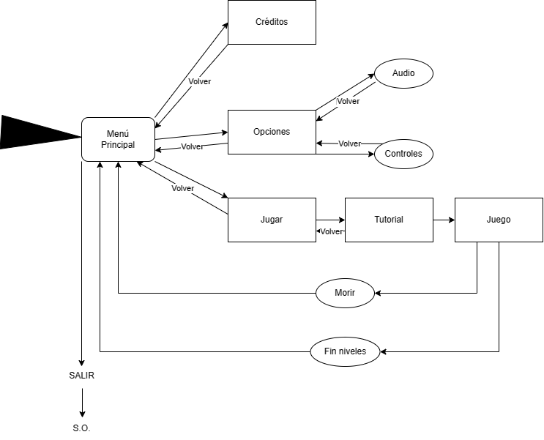

***3.2.- Menú principal:***

Boceto de la pantalla del menú principal:

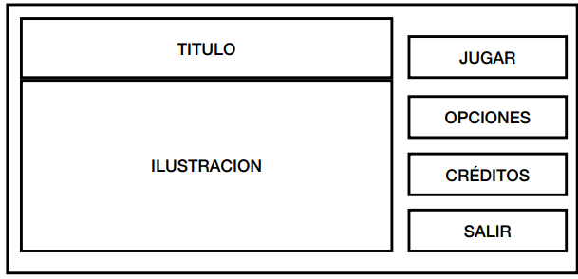

Descripción de sus componentes:

* **Título**: aparecerá el título del videojuego.
* **Ilustración**: diseño de la ilustración del videojuego.
* **Botón jugar:** al pulsarlo nos lleva al menú de selección de personaje.
* **Botón opciones:** al pulsarlo nos lleva al Menú de opciones donde podremos ajustar el volumen y personalizar los controles.
* **Botón créditos:** nos muestra información sobre los desarrolladores, versión y año.
* **Botón salir:** nos lleva de vuelta al sistema operativo

***3.3.- Créditos:***

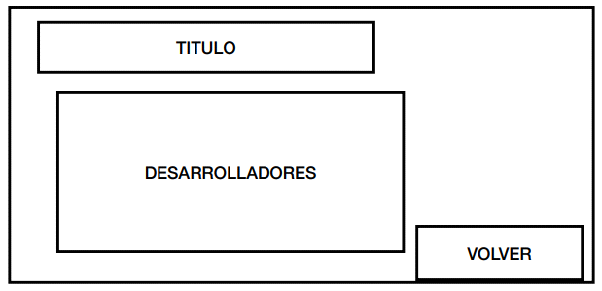

***3.4.- Selección de opciones:***

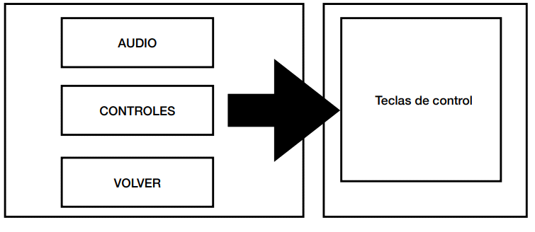

Descripción de sus componentes:

* **Botón audio:** al pulsarlo nos lleva al menú de selección del volumen del audio.
* **Botón controles:** al pulsarlo nos lleva al menú de personalización de las teclas de control.
* **Botón volver:** nos lleva de vuelta al menú principal

***3.5.- Nivel***

Descripción de sus componentes:

* **Escenario 3D:** zona de juego
* **Vidas:** número de vidas del jugador (en amarillo) y del enemigo (en negro)
* Puntuación
* **Power Ups**: se van mostrando los power ups recolectados que están ejerciendo sus acciones.
* **Botón Salir:** nos lleva de vuelta al menú principal

***3.6.- Fin de nivel:***

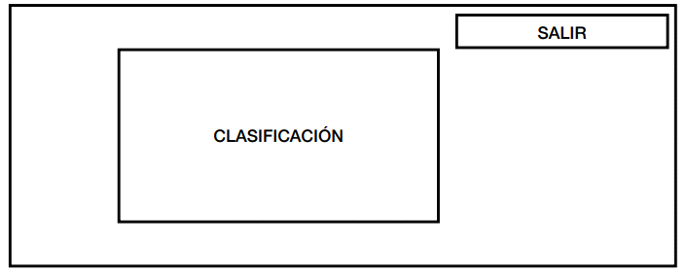

Descripción de sus componentes:

* **Clasificación**: panel con las 1o mejores clasificaciones de todas las partidas.
* **Botón Salir:** nos lleva de vuelta al menú principal.

**4.- ARTE:**

* Debe tener un carácter **desenfadado**, informal y alegre. Todos los elementos del juego (menús, interfaz gráfica del usuario, carteles, personaje, enemigos...) se realizarán en **2D**.
* **Audio**: La temática del audio de fondo elegida deberá ser alegre y de aventura, que incite a jugar. Habrá también diferentes efectos de sonido cuando el jugador recoja power ups o choque contra los obstáculos. También incorporaremos efectos de sonido de disparo cuando el jugador dispare así como cuando reciba el impacto de una bala enemiga. Tendremos también diferentes audios para la victoria (pondremos un tema divertido) así como para el Game Over.

**DISEÑO DEL PROTAGONISTA**

|  |  |
| --- | --- |
| **Fluzz en estado inicial** |  |
| **Transformación de Fluzz** |  |
| **Fluzz Salto** |  |
| **Victoria** |  |

**ESTILO ARTÍSTICO “TUTORIAL”**

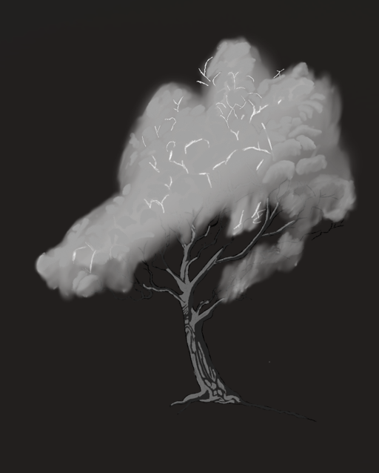 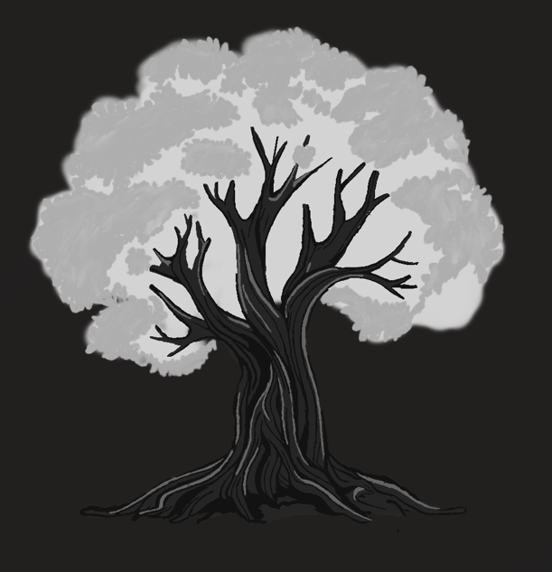

**Diversos árboles y arbustos para el diseño del nivel tutorial.**

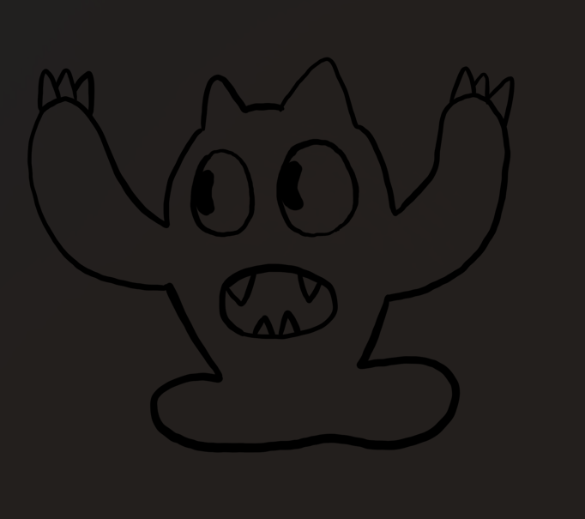

**Enemigo nivel tutorial**

**ESTILO ARTÍSTICO “ESTACIÓN DEL PENSAMIENTO”**

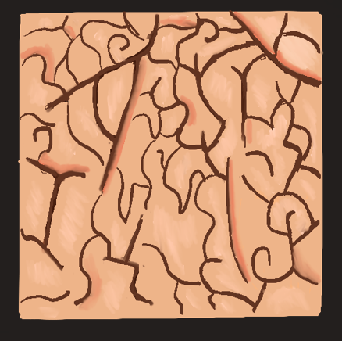

**Fondo “Estación del Pensamiento”**

**simulando el interior del**

**cerebro humano.**

**PUERTAS DE ACCESOS A LOS MUNDOS**

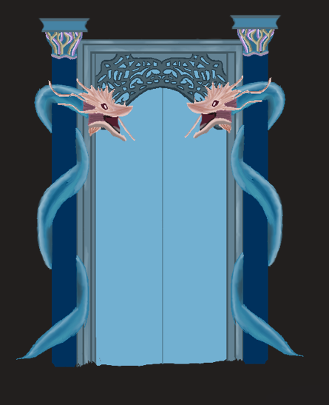 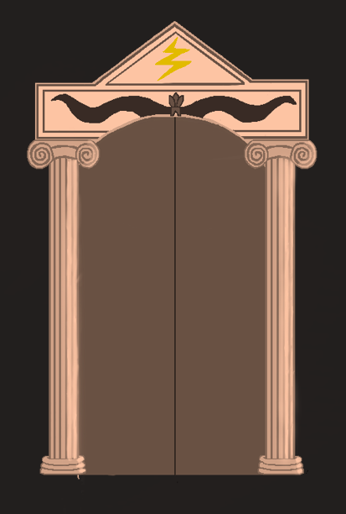

**Primer nivel: Mundo acuático Segundo nivel: Antigua Grecia**

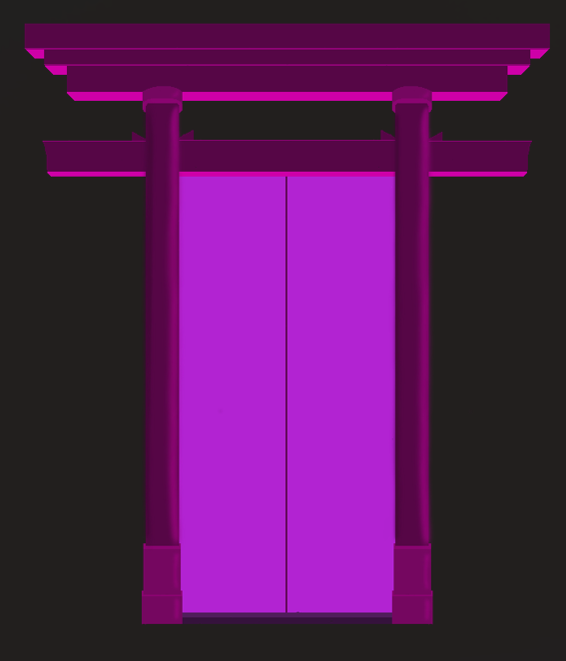 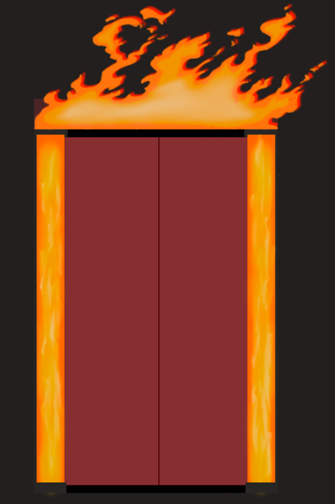

**Tercer nivel: Japón Cuarto nivel: Mundo de Fuego**

**ESTILO ARTÍSTICO MUNDO ACUÁTICO**

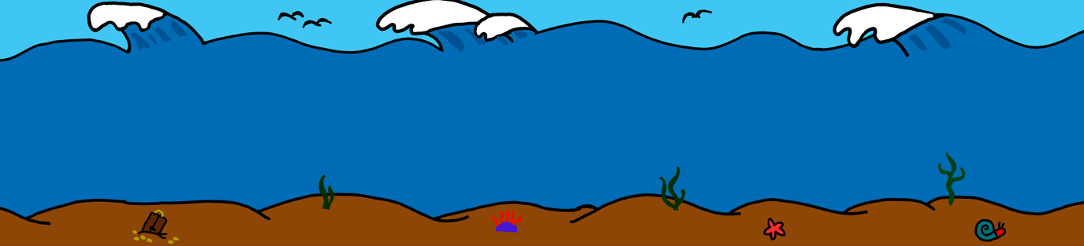**Fondo del nivel.**

**ASSETS**

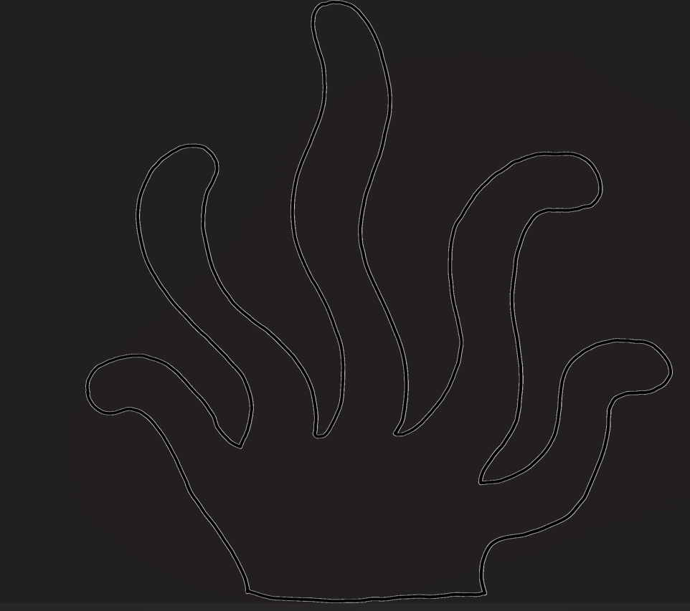 

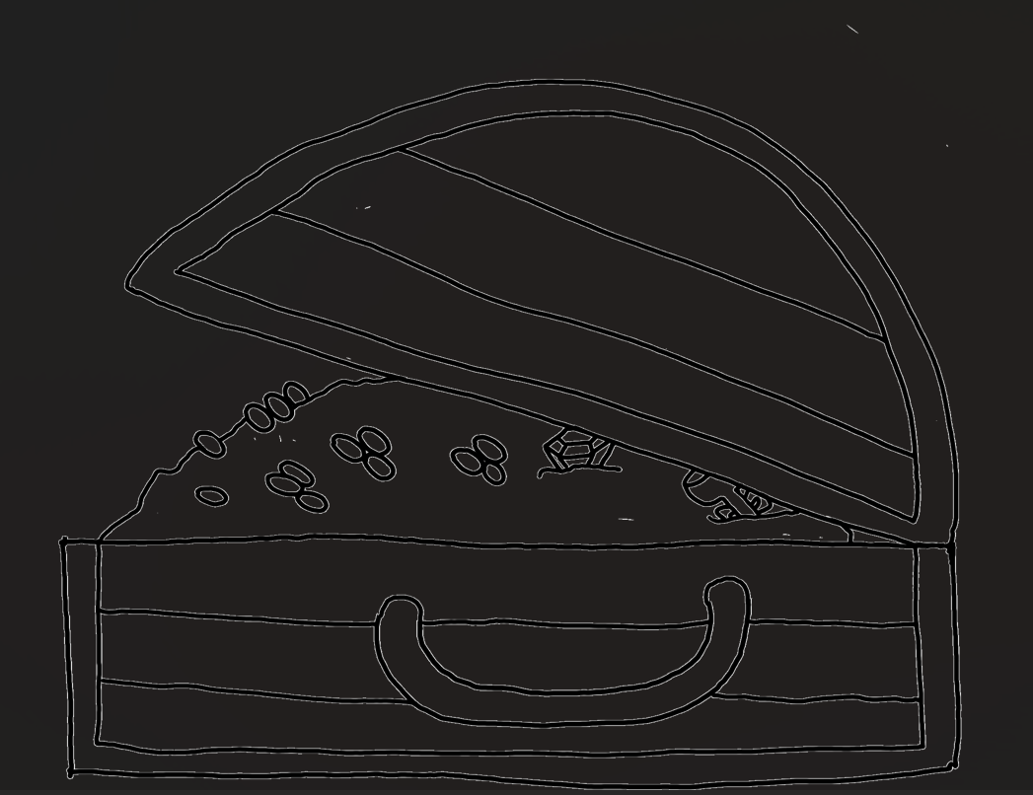 

**ENEMIGOS NIVEL 1: NIVEL ACUÁTICO.**

|  |  |
| --- | --- |
| **ENEMIGOS BÁSICOS** | |
| **Draken** |  |
| **Espingoo** |  |
| **Starclops** |  |
| **Seeker** |  |

|  |  |
| --- | --- |
| **ENEMIGO FIN DE NIVEL** | |
| **Setiap** |  |